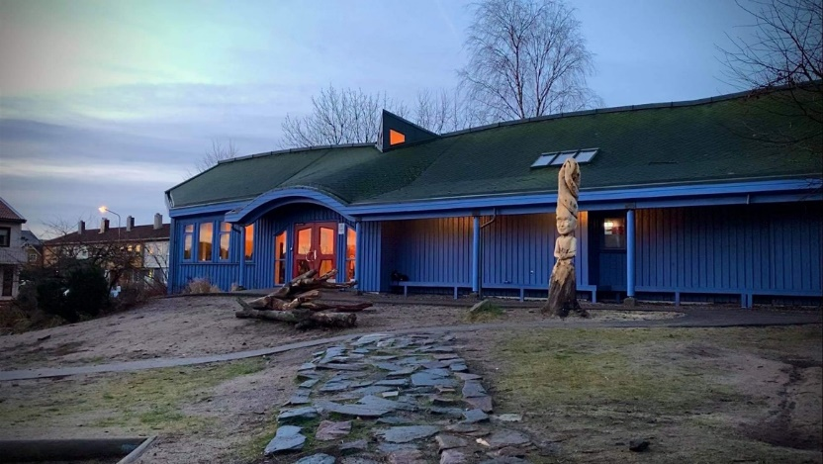

​

**Steinerskolen i Kristiansand søker daglig leder**

Stillingen er et engasjement på 4 års åremål med mulighet for forlengelse.

100 % heltid. Arbeidsgiver er Stiftelsen Steinerskolen i Kristiansand.

Steinerskolen i Kristiansand er et pedagogisk alternativ med allsidig undervisning som setter kunnskap i sammenheng.

Høsten 1992 startet skolen opp med sin første klasse. Den ligger på Lund i Kristiansand med gåavstand til både skog og sjø. Skolen er en grunnskole med klasser på alle trinn. Høsten 2022 er det ca. 100 elever og 31 ansatte Skolen drives etter Rudolf Steiners pedagogiske impulser. Steinerskolen har et langsiktig mål om å skape en livslang motivasjon for læring gjennom engasjement, nysgjerrighet og undring. <https://www.steinerkrs.no/>

**Arbeidsoppgaver:**

* Ansvar for den daglige administrative og pedagogiske ledelsen av skolen i tråd med de retningslinjer og pålegg som styret i stiftelsen gir.
* Ansvar for pedagogisk utviklingsarbeid.
* Lede og utvikle en ledergruppe som støtter og utfordrer ansatte og elever og et godt samarbeide med foreldreforeningen (FAU)
* Bygge og utvikle skolen som en profesjonell organisasjon med et klart læringsoppdrag og et godt omdømme
* Skoleutviklingsarbeid i samarbeid med lærerkollegiet og eksterne aktører
* Ansvar for drift og utvikling av skolen i henhold til lovverket for privatskoler og stiftelser og i tråd med steinerskolens lærerplaner.
* Videreutvikle et godt og trivelig arbeids- og læringsmiljø og personalansvar
* Ha ansvar innenfor eget fullmaktsområde, sørge for best mulig ressursutnyttelse ut fra mål og forventninger, samt samarbeid med foreldre og skolens ulike rådsorganer

**Kvalifikasjoner**

* Steinerpedagogisk forankring og pedagogisk kompetanse
* Erfaring som Steinerpedagog og med interesse og erfaringer med samarbeid og ledelse
* Evne til å skape godt samspill med medarbeidere, foresatte og elever
* Gode kommunikasjonsferdigheter
* God økonomiforståelse
* Kunnskaper om skolens egne vedtekter og det offentlige lovgrunnlaget som gjelder for godkjennelsen av skolen

**Personlig egnethet vil bli tillagt stor vekt**

**Ønsket kvalifikasjoner**

* Orientert i det politiske landskapet
* Faglig oppdatert i aktuelle debatter om pedagogikk og skoleutvikling
* Undervisningserfaring

**Utdanningsnivå**

Høyskole/universitet utdannelse

**Personlige egenskaper:**

* Du evner både å se det store bildet og å lede skolehverdagens utfordringer i samarbeid med kollegiet
* Du søker nye perspektiver og ny kunnskap sammen med profesjonsfellesskapet for å øke elevenes læring, undring, danning og trivsel
* Du er positiv og entusiastisk, selv i utfordrende situasjoner
* Du utvikler nye relasjoner og styrker de eksisterende gjennom å være en god lagspiller
* Du er oppriktig interessert i elevenes beste og opptatt av å møte elever og foresatte på en positiv måte

**Vi tilbyr:**

* En spennende og utfordrende jobb
* Muligheter til å lede videre utvikling av skolen som Steinerskole, og muligheter til å skape spennende pedagogisk fag- og utviklingsmiljø
* Støtte og veiledning når du trenger
* Dyktige medarbeidere, flotte elever og engasjerte foreldre
* Lønn etter skolens eget lønnssystem
* Pensjonsordning i Statens Pensjonskasse

Gyldig politiattest iht. opplæringsloven § 10-9 må fremlegges før tiltredelse

Søknadsfrist 20. mars

Tiltredelse senest 1. august 2023. Det er styret som tilsetter daglig leder.

Har du spørsmål kontakt styreleder: Finn-Einar Kollstrøm Tlf: 91145541

Søknad med cv og referanser sendes til: [finn-einar@seaquinta.no](mailto:finn-einar@seaquinta.no)